REQUERIMENTO Nº. _______ /2017

O vereador que a esta subscreve, no uso das prerrogativas que lhes são conferidas pelo Regimento Interno da Câmara Municipal, requer, ouvida a casa e após os tramites regimentais, na pessoa do Exmo. Prefeito Municipal, Leone Maciel Fonseca, providências junto a secretaria competente, seja procedido estudo de viabilidade para implantação de ciclovia ligando o município de Sete Lagoas (a partir do bairro Padre Teodoro, passando pelo Paredão) até Fazenda Velha.

JUSTIFICATIVA

O trecho compreendido entre o município de Sete Lagoas e Fazenda Velha está em fase de estruturação. Isso possibilita a elaboração de um planejamento cicloviário (extensão da via), que não só é uma modalidade de transporte como também uma prática esportiva, que atenda a demanda (busca) por adequação sócio ambiental.

Além dos inúmeros benefícios para os ciclistas, já que o local é comumente utilizado por uma grande número de adeptos à esta modalidade, a ciclovia neste trecho, pode estimular o turismo rural na localidade e consequentemente alavancar o setor que ainda segue tímido no nosso município.

Sala das Sessões 07 de dezembro de 2017.

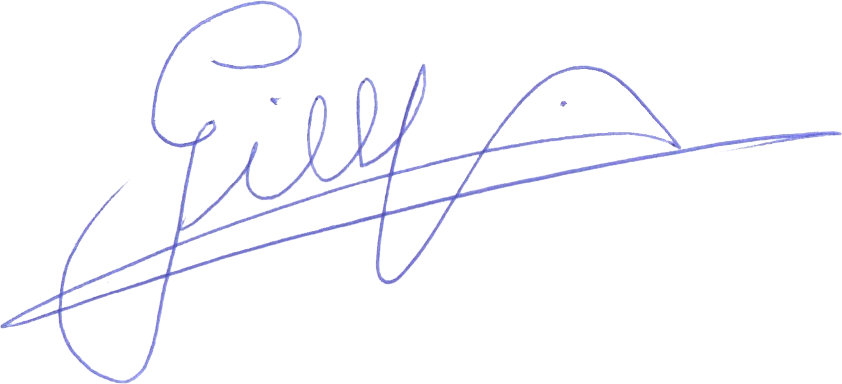
GILBERTO PEREIRA DA SILVA

VEREADOR/ PMDB

